Figura 2. Distribuição de Leitos (internação e complementares) SUS no Estado do Rio Grande do Sul, por Região de Saúde, competência março de 2017.
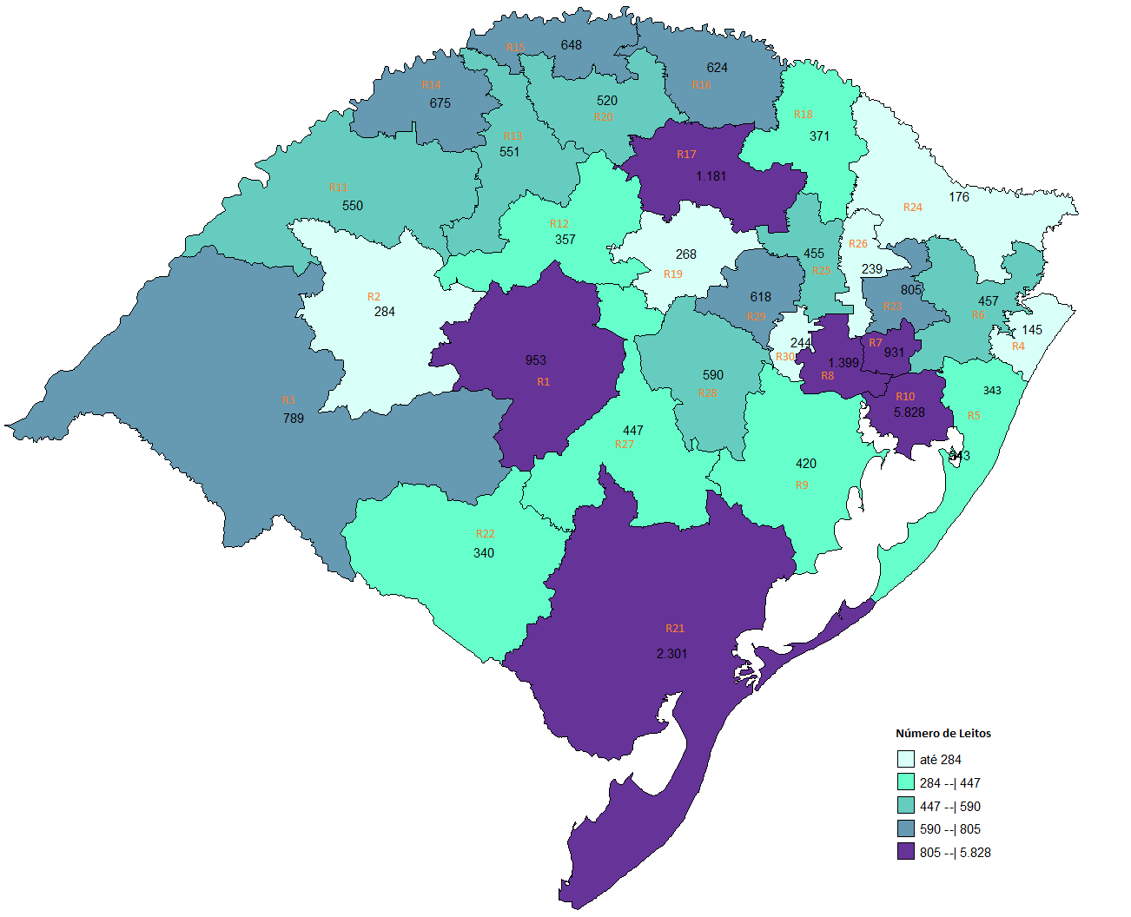
Fonte: Elaboração própria com base nos dados do Cadastro Nacional de Estabelecimentos de Saúde (CNES/DATASUS).

